Лабораторная работа №13
Тема: Создание анимации «Собирающийся пазл».

Цель: научить создавать анимированные изображения в формате gif в среде Adobe Photoshop.

Студент должен:

знать:
- интерфейс редактора;
- графические форматы;
- работу со слоями.

уметь:
- дублировать слой;
- использовать направляющие линии;
- выделять, копировать, вставлять слои;
- вырезать фрагменты.

Литература:
- В. Дунаев Photoshop. Новейшая версия. Начали! – СПб.: Питер, 2008. – 160 с.: ил. – (Серия «НАЧАЛИ!»)
- Петров М. Н. Photoshop CS3. Для профессионалов (+CD). СПб.: Питер, 2009.731 с.: ил.

Задание: Использую любую понравившуюся фотографию разбить на 9 равных частей. После этого настроить анимацию.

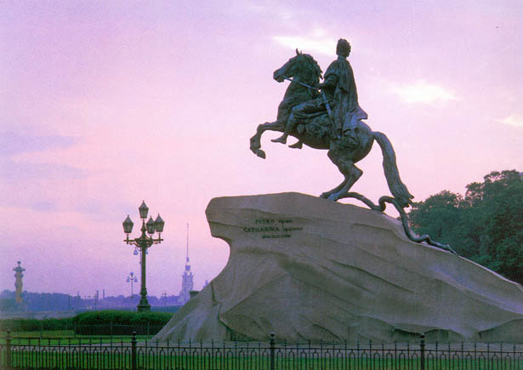

Порядок выполнения работы:

1. Откройте рисунок в среде Adobe Photoshop.

2. Дублируйте фоновый слой (это необходимо делать всегда, чтобы не испортить оригинал, и всегда была возможность вернуться к исходному варианту фотографии). Для этого в палитре Слои щёлкните правой кнопкой мыши на фоновом слое и в контекстном меню выберите команду Дублировать слой.

3. С помощью направляющих (если они не отображены, то зайдите в меню Просмотр и выберите команду Линейка), разделите картину на 9 равных частей как показано на рисунке 1, каждая из которых будет представлять собой отдельный пазл.
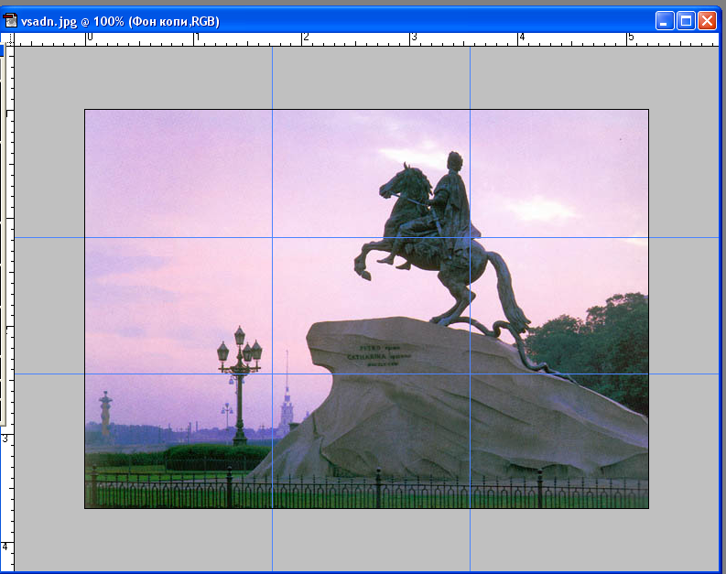
Рисунок 1

- С помощью инструмента Выделение , выделите первый фрагмент изображения (см. рисунок 2)

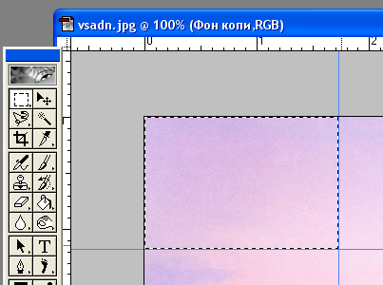
Рисунок 2

5. С помощью инструмента Выделение , добавьте к предыдущему прямоугольному выделению, выделении в виде окружности (см. рисунок 3). У вас получился первый пазл!
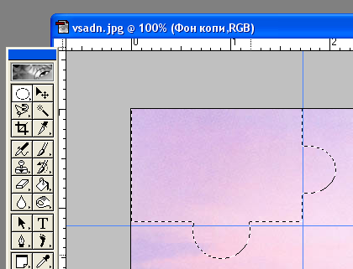

Рисунок 3
С помощью команды Редактирование вырежете этот фрагмент и поместите на новый слой.
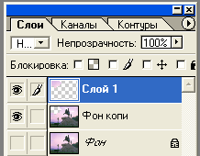
6. Повторите те же действия для 2,3,4,5,6,7,8 пазла, учитывая форму каждого пазла. Последний фрагмент вырезать уже не надо, так как он остаётся один на фоне копии.
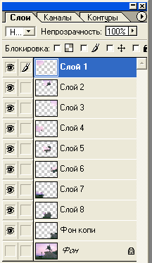
7. Используя Слой-Стиль слоя-Параметры наложения, добавьте каждому слою Тень и Контур, таким образом пазлы становятся объёмными.
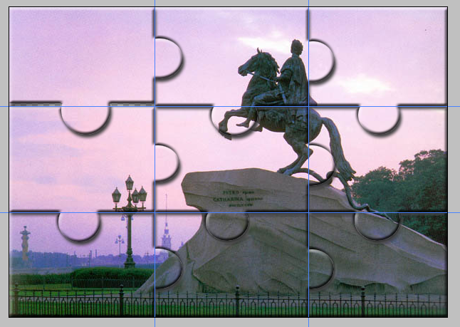

8. Выключите все слои, кроме первого с изображение пазла. Перейдите в редактор ImageReady для создания анимации. Для этого выберете команду Окно- Анимация
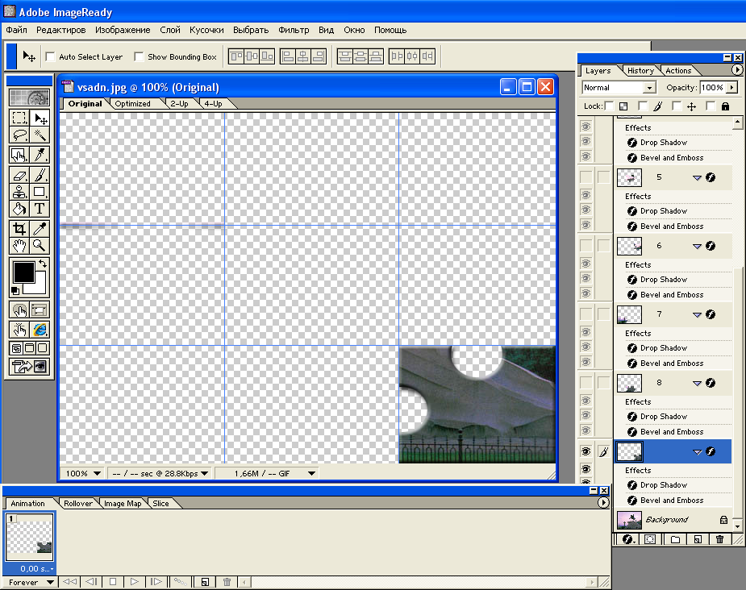

9. В нижней части окна ImageReady находится «раскадровка», на неё мы должны выложить меняющиеся через заданное время кадры, которые и будут составлять анимацию.
Нажимаем кнопку Создание дубликата кадра. На втором кадре добавляем второй слой, потом дублируем второй кадр и добавляем 3 слой и т.д.
. 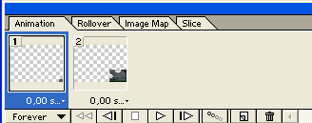

10. Устанавливаем временную выдержку каждого кадра 0.2 сек. Чтобы насладиться собранным пазлом на последнем кадре можно сделать выдержку 1сек.
Нажимаем кнопку пуск

Контрольные вопросы:
- Дублирование слоя;
- Назначение направляющий линий;
- Стили слоя;
- Настройка анимации;
- Применение сразу двух выделений.

